Verschieben der Daten- und Logfiles der Tacos Datenbank

Einloggen auf die Datenbankinstanz mit User: sa und Password: redcr0ss.
Zuerst sollten die beiden Datenbanken master und tacos gesichert werden.
Dazu Rechtsklick auf die jeweilige Datenbank → Tasks → Sichern

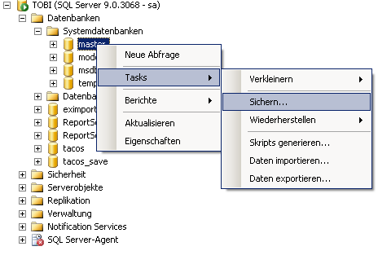
Jetzt muss sichergestellt werden, dass die Tacos Datenbank nicht in Verwendung ist.
Der Tacos Server muss beendet werden. Dazu den Task Manager Starten (Strg + Alt + Entf). Hier sucht man sich unter Prozesse den Prozess java.exe oder javaw.exe und beendet diesen.
Durch die SQL Abfrage…

Use tacos
Go
Sp_helpfile
Go

…erfährt man, wo sich das Daten und Log File der Datenbank befindet.

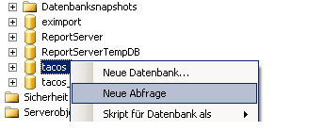

Jetzt muss man die Tacos Datenbank von der Master Datenbank trennen, dazu verwendet man die Abfrage:

Use master
Go
Sp_detach_db ’tacos’
Go

Ob das Trennen der Tacos Datenbank von der Master Datenbank funktioniert hat, kann man leicht überprüfen. Den Aktualisierungs Button anklicken…

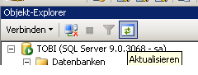

…jetzt sollte die tacos Datenbank unter nicht mehr angezeigt werden.

Nun muss das Datenfile und das Logfile in einen vorher selbst angelegten Ordner im Filesystem verschoben werden. (Datenfile: tacos.mdf, Logfile: tacos_log.ldf)

Mit dem letzten Schritt fügt man das Datenfile und das Logfile der tacos Datenbank wieder der master Datenbank hinzu.
Neue Abfrage:

Use master
Go
Sp_attach_db ’tacos’ , ’Neuer Pfad des Datenfiles\tacos.mdf’ , ’Neuer Pfad des
Logfiles\tacos_log.ldf’
Go

Achtung: Es kann vorkommen, das man einen Fehler beim Trennen von der Master Datenbank bekommt, dies kann vorkommen, wenn der Ordner in dem sich das Datenfile und das Logfile befinden Schreibgeschützt sind. → Schreibschutz entfernen

